　　　　　　　クラス　３４１　　　　　　出席番号　　２　　　　　名前　　　加藤大輝

# 【提出課題9】Stateパターン(2)

## 課題9-1

#### 課題の説明

　犬の状態遷移を以下のように定義しています。

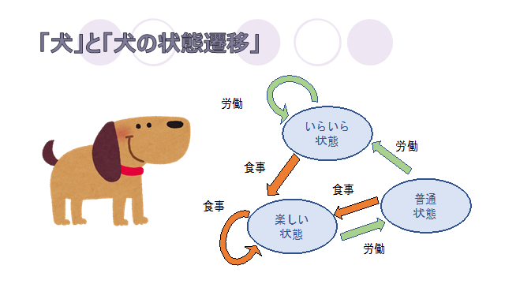

　この状態遷移に、新しく「寝てる状態」という状態を追加してください。

　状態の移り変わりは上記の遷移図を自由に変更してかまいません。（いらいら状態から労働をさせると寝てる状態になっちゃうなど、遷移全体を新しく考えなおしていただいて結構です）

　そして、あなたが「寝てる状態」を追加して新しく考えた「犬の状態遷移」をするプログラム群をStateパターンで作成してください。

**※　前回の講義プリントに載っている「Stateパターンを使用した場合」のプログラム群を元に、プロジェクトを作成して上記の変更を加えたプロジェクトを作成するのが良いかと思います。**

**提出物については次のページに記載されています。**

#### 提出

(1)『新しく「寝てる状態」を追加して考えた「犬の状態遷移」』図を、以下に図示してください。（お好きな作画ツールを使ってください。犬のイラストは作画不要です。）

労働

食 食事 疲

事 労働 労

疲労

(2)以下の空欄に、登録したリポジトリを参照するためのURLをアンカー（ハイパーリンク）付きで入力してください。